Nama : Tsaniya Faridah Maulida (211331031)
Partner : Erika Dwi Jayanti (211331006)
Kelas : 1A - TTE
Tanggal Praktikum : Sabtu, 26 Februari 2022

JURNAL PRAKTIKUM ELEKTRONIKA DIGITAL
TEKNIK MINIMASI MENGGUNAKAN ALJABAR BOOLEAN

  - Tabel Persamaan
A | B | C | F
0 | 0 | 0 | 0
0 | 0 | 1 | 1
0 | 1 | 0 | 0
0 | 1 | 1 | 0
1 | 0 | 0 | 1
1 | 0 | 1 | 0
1 | 1 | 0 | 1
1 | 1 | 1 | 0

  - Rumus Penyederhanaan

F = $\overline{A} \overline{B }C +A \overline{B }\overline{C} +A B \overline{C}$
= $\overline{A }\overline{B }C +A \overline{C} \left(\overline{B} +B\right)$
F = $\overline{A }\overline{B} C +A \overline{C}$
  - Gambar Rangkaian
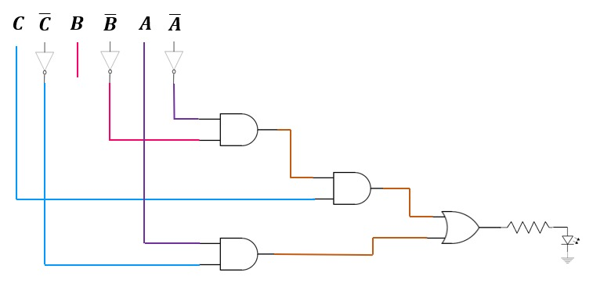
Gambar 1 Rangkaian Teknik Minimasi sesuai inputnya

  - Hasil Percobaan

Input |  |  | Output |  | Gambar Praktikum
A | B | C | F | V(F) | Gambar Praktikum
0 | 0 | 0 | 0 | 0 V | 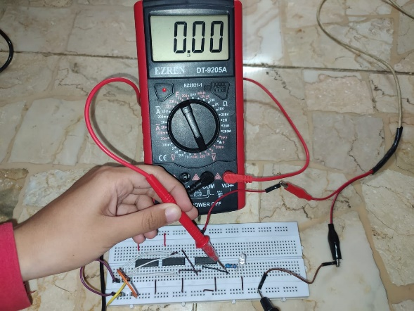
0 | 0 | 1 | 1 | 5,02 V | 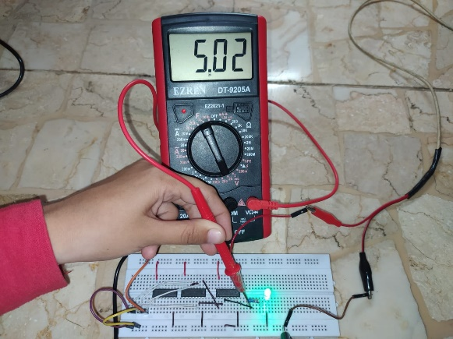
0 | 1 | 0 | 0 | 0 V | 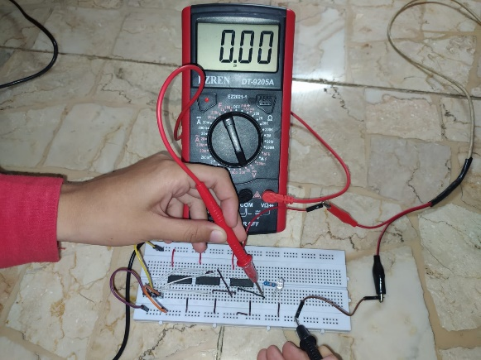
0 | 1 | 1 | 0 | 0 V | 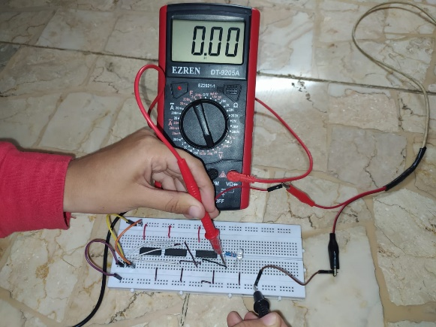
1 | 0 | 0 | 1 | 5,02 V | 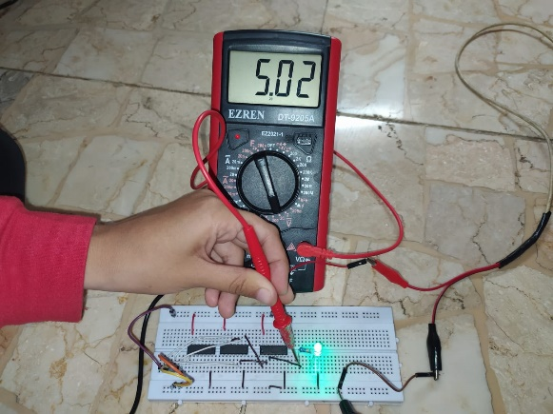
1 | 0 | 1 | 0 | 0 V | 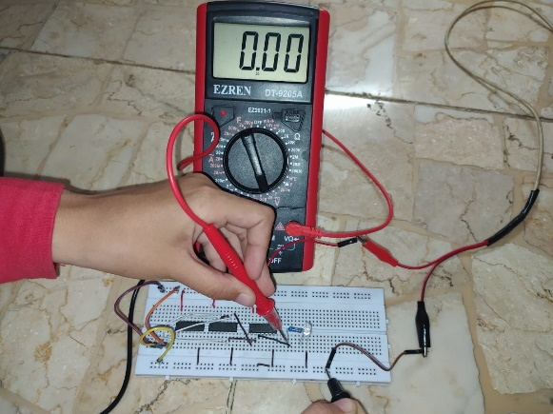
1 | 1 | 0 | 1 | 5,02 V | 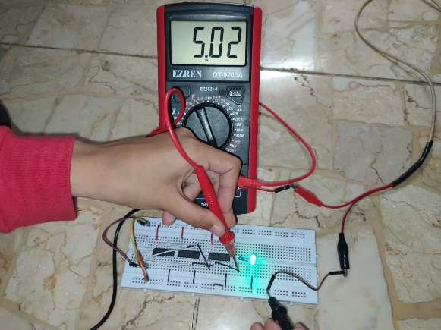
1 | 1 | 1 | 0 | 0 V | 